安保破棄中央実行委員会 電話 03-3264-4764 FAX 03-3264-4765 Eメール anpohaki@nifty.com

■もともと多国籍軍に大義なし■
もともとイラクを攻撃し、占領すること自体が大きな誤りでした。大量破壊兵器はなかったのです。こんな無法な戦争のためにイラク市民が１万人以上も殺されています。多国籍軍として引き続き、市民も無差別に攻撃する残虐な軍事作戦をすすめています。

■ 人道支援に役立たず ■
小泉首相は、自衛隊は復興支援をしているといいますが、給水支援にしても、わずかなもの。もともと軍隊は戦争の訓練はしていても、復興支援に不向きです。自衛隊の派兵は、アメリカの共犯者になることです。

イラクではアメリカ中心のイラク占領機関・連合国暫定当局（CPA）からイラク暫定政府に「主権委譲」がおこなわれました。しかし、占領の実態は変わっていません。一日もはやい占領軍の撤退によってこそ、イラク国民による新しい国づくりの道が開かれます。
イラクの人たちは、無法な戦争と軍事占領の延長である占領軍（多国籍軍）の撤退を求めています。国連を中心に、新しい国づくりを支援することこそ、イラクの人が求めていることです。
★自衛隊のイラク多国籍軍への参加について
賛成 31％
反対 ５８％
（「朝日」６月22日付）
賛成 ３６％
反対 ５６％
（「毎日」７月１９日付）

★イラク国民の９割は米軍を「占領軍」とみなし、「即時撤退した方がイラクは安全になる」が５５％の多数意見（連合国暫定当局調査）
イラクでも日本でも占領軍の撤退が多数意見
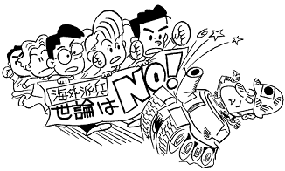
■国会にも国民にも相談せず■
多国籍軍への参加は、これまで政府も憲法違反といっていたものです。ところが小泉首相は、国会にも相談せず、ブッシュ米大統領に
約束しました。あまりにもひどい、独断と横暴です。

